第一单元 20以内的退位减法
1、方法：
例：13－9① 平十法先算13－3=10，再算10－6=4；② 破十法先算10－9=1，再算1＋3=4；③ 想加算减因为（4）＋ 9=13，所以13－9=4。
2、应用题：①已知条件里知道了其中一部分和另一部分，求总数，用加法计算。问题里常见的关键字：一共、共、总的、原有等。②已知条件里知道了总数和其中一部分，求另一部分，用减法计算。问题里常见的关键字：还剩、还有、应找回等。
3、熟记减法表
11-2=9 | 12-3=9 | 13-4=9 | 14-5=9 | 15-6=9 | 16-7=9 | 17-8=9 | 18-9=9
11-3=8 | 12-4=8 | 13-5=8 | 14-6=8 | 15-7=8 | 16-8=8 | 17-9=8
11-4=7 | 12-5=7 | 13-6=7 | 14-7=7 | 15-8=7 | 16-9=7
11-5=6 | 12-6=6 | 13-7=6 | 14-8=6 | 15-9=6
11-6=5 | 12-7=5 | 13-8=5 | 14-9=5
11-7=4 | 12-8=4 | 13-9=4
11-8=3 | 12-9=3
11-9=2
第二单元 认识图形
1、认识长方形、正方形、三角形和圆① 长方形有两条长边和两条短边，两条长边长度相等，相对的两条短边长度相等。② 正方形的四条边的长度都相等。③ 三角形有三条边。④ 钉子板上不可能围出圆。
2、利用物体画图形① 用一个长方体画出3个不同的长方形。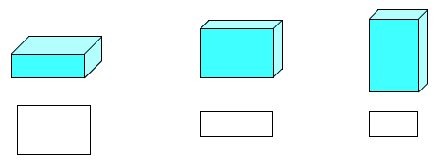② 用一个正方体的不同面画出相同的正方形。
3、 用小棒摆图形摆一个正方形至少需要4根同样长的小棒：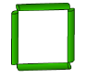摆两个正方形至少需要7根同样长的小棒：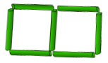摆一个三角形至少需要3根同样长的小棒：
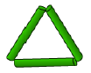摆两个三角形至少需要5根同样长的小棒：
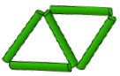
摆一个长方形至少需要6根相同的小棒，摆两个长方形至少需要10根相同的小棒。
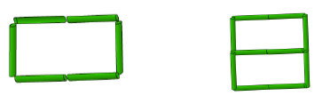4、折图形1．一张正方形纸对折一次，可以折出长方形、三角形。2．一张正方形纸对折两次，可以折出长方形、正方形、三角形。
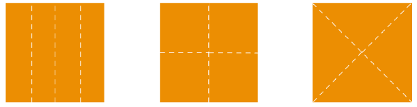5、数图形① 数每种图形各有多少个。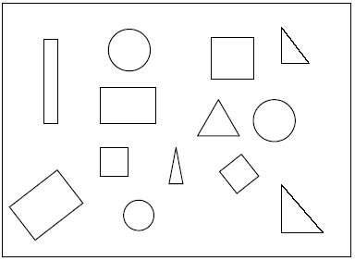
长方形有（ ）个，正方形有（ ）个，三角形有（ ）个，圆有（ ）个。
② 数下图中的三角形和长方形各有多少个。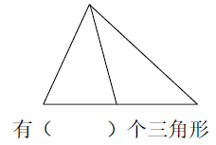 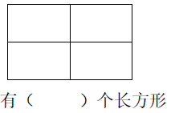③ 下图中有几个长方形，在正确答案下面画“√”。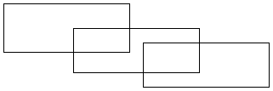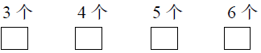
6、找规律画图形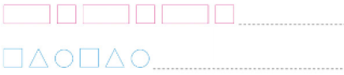
第三单元 认识100以内的数
一、数的含义、数数1．一个一个地数，从1数到99，99添上1是100，读作一百。2．十个十个地数，10个十是100。3．100是由100个一或10个十组成，它是一个三位数。4．数数时，可以一个一个的数，也可以二个二个的数，五个五个的数，十个十个的数。
二、数的组成、读写、数位和计数单位1．从右边起，第一位是个位，第二位是十位，第三位是百位，个、十、百都是计数单位。个位上1个珠表示1，十位上1个珠表示10，百位上1个珠表示100。
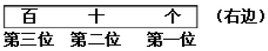
2．读数和写数，都从高位起。当计数器上个位或十位一个珠子都没有时，就写0占位。3．一个数，个位上是几，表示有几个一；十位上是几，表示有几个十；反之，这个数有几个一，个位上就是几；有几个十，十位上就是几。4．只有个位的数是一位数，如：5、7、2；最大的一位数是9。有个位、十位的数是两位数，如32、20；最小的两位数是10，最大的两位数是99。有个位、十位、百位的数是三位数，如100。100是最小的三位数。
三、整十数加一位数以及相应的减法1．几个十和几个一合起来就是几十几。2．从几十几里面去掉几个十就是几个一；从几十几里面去掉几个一就是几个十。如：30＋2=32（想：3个十和2个一组成的数是32。）32－2=30（想：32里面去掉2个一，剩下3个十）3．加减法算式中各部分名称。
 | 各部分名称
加法算式 | 加数＋加数=和
减法算式 | 被减数－减数=差
四、100以内数的顺序通过“百数表”进一步掌握100以内数的顺序和排列规律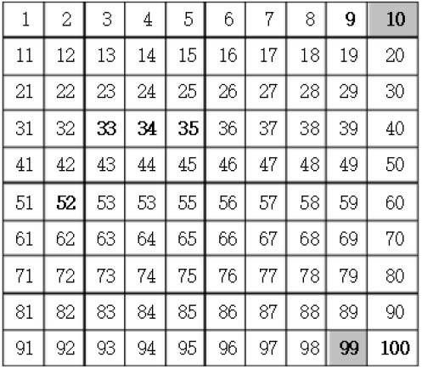
举例：以33、34、35为例：① 和34相邻的两个数是（33）和（35）；33和35中间的数时（34）。② 比34少1的数是（33）；比34多1的数是（35）。 34比（35）少1；比（33）多1。③ 34前面的数是（33），后面的数是（35）；以52为例：①52和60之间的数是：53、54、55、56、57、58、59；（即大于52小于60的所有数）②52前面的五个数是：51、50、49、48、47；后面的五个数是：53、54、55、56、57。③52前面的第五个数是：47；后面的第五个数是：57。
五、100以内数的大小比较1．三位数大于两位数，两位数大于一位数。2．两个两位数比较，先看它们十位上的数，十位上比较大的那个数就比较大，当十位上的数相同，就看个位上的数，个位上比较大的那个数就比较大。
六、多一些、少一些、多得多、少得多的用法。（贵得多、便宜得多）两个数相差很大时就用多得多，少得多。相差很小时就用多一些、少一些。例如：37、6、34相比较后，37和6相差很大，就说37比6多得多或者6比37少得多。37和34相差很小，就说37比34多一些或者34比37少一些。4第四、六单元 100以内的加法和减法
1. 这部分的口算题的速度取决于20以内的口算熟练程度；这部分的口算题的正确率的技巧如下：4 5 + 2 9 = 7 4即：先算个位5+9=14写4进1，进的1写小一点，写在加号的下面；再算十位：4+2=6；6+1=7
6 4－1 8 = 4 6 即：先算个位4减8不够减，要跟十位的6借1个（必须在6的上面点一个点），14-8=6写在个位上；再算十位：5-1=4.（即平时作业的思路）
2.计算方法① 整十数加、减整十数：算法一：把整十数加整十数看成几个十加几个十，整十数减整十数看成几个十减几个十。如30＋50看成3个十加5个十得8个十，8个十是80。
算法二：根据两个一位数相加或相减的结果推出整十数加、减整十数的结果。如计算70－20，算7－2＝5，所以70－20＝50.算法二也可以看作由算法一抽象而来。
② 两位数加整十数：把两位数分成几十和几，先算几十加几十，再算几十加几。如：
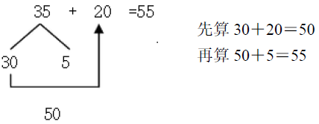
② 两位数加一位数（不进位）：把两位数分成几十和几，先算几加几，再算几十加几。如：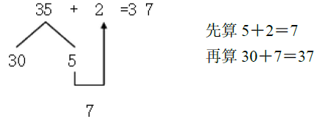
③ 两位数减整十数：把两位数分成几十和几，先算几十减几十，再算几十加几。如：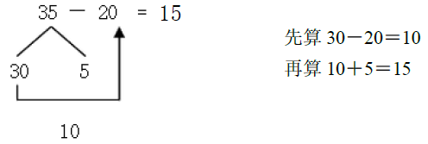
④ 两位数减一位数（不退位）：把两位数分成几十和几，先算几减几，再算几十加几。如：
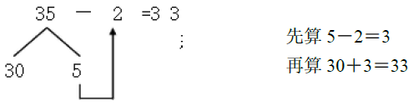
⑤ 两位数加一位数（进位）：把两位数分成几十和几，先算几加几，再算几十加十或十几。如：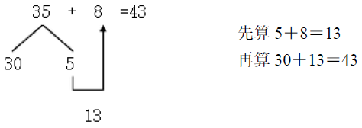与两位数加一位数不进位加进行比较，明确都要把两位数分成整十数和一位数，都是先算几加几，不进位加再算几十加几，进位加再算几十加十或十几，因此进位加十位数多1。
⑥ 两位数减一位数（退位）：把两位数分成几十和十或几十和十几，先算十减几或十几减几，再算几十加几。如：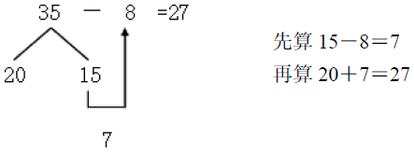与两位数减一位数不退位减进行比较，不退位是把两位数分成几十和几，退位是把两位数分成几十和十或十几，因此退位减十位数会少1，不退位和退位都是先减个位数，再和几十相加。
3、两位数加两位数笔算① 笔算加法要注意：（1）相同数位对齐，即个位和个位对齐，十位和十位对齐；（2）从个位加起；（3）个位相加满10，要向十位进1。
② 笔算减法要注意：（1）相同数位对齐，即个位和个位对齐，十位和十位对齐；（2）从个位减起；（3）个位不够减，要从十位退1，在个位上加10后再减。
4、100以内的加减法解决实际问题的一般步骤：（1）按照“秘诀”将需要的两个数字写出来；（2）寻找题目中的关键词，判断是加法还是减法；（3）算出答案，带上单位名称；（4）口头答一下（其实一年级不作要求，只是为了提前训练）. 备注：①“秘诀”即：将题目中的大数写在前面，小数写在后面，目的为了防止孩子们算减法时将小数写在前面或将答案写在了前面；②“关键词”：一般情况下，若是求：一共的总数、付出的钱数、原来有多少……此类题目用“+”法计算；若是求：还剩多少？卖出多少？拿走多少？借走多少？用去多少钱？找回多少钱？求一个数比另一个数多多少或少多少？贵多少、便宜多少？……此类问题用“－”法计算. 【例1】：丽丽拿了30元钱去买水壶，一个水壶要39元钱，丽丽还差多少钱？常见错误： 30+9=39（元） 30-39=9（元）正确列式： 39-30=9（元）【按照“秘诀”就不会出错，先写大数39，再写小数30.判断“-”法……】
【例2】：李叔叔收了一批鸡蛋，前3天卖出64个，还剩6个。他一共收了多少个鸡蛋？ 6 4 + 6 = 7 0（个）
【例3】：图书角一共有74本书，借走了28本，还剩多少本？ 7 4 – 2 8 = 4 6（本）
5、解决“够不够”类型问题的一般步骤：①列式计算； ②比较大小；③答. 【例】一支钢笔８元，一盒水彩笔２３元，带３０元钱够不够？
２３＋８＝３１（元） ３１＞３０ 答：不够．
6、找规律填表类型的问题：①有的横着看有规律；②有的竖着看有规律；③有的横着看、竖着看均有规律．
第五单元 元、角、分
１．能识别各种面值的人民币；
２．知道人民币的常用单位是：元、角、分．备注：虽然我们说一般情况下：多少的后面那个字就是该题的单位名称，可是如果问的是多少钱？时单位名称就不是（钱）了．
３．熟记：１元＝１０角；１角＝１０分；１元＝１００分１０角＝１元；１０分＝１角；１００分＝１元．
４．（１）①１张５元的，可以换（5）张１元的．②１张１００元的，可以换（2）张５０元的．③１张１００元的，可以换（10）张１０元的．④１张５０元的，可以换（2）张２０元的和（1）张１０元的．备注：此类题目的意思是２０元的和１０元的都必须有
（２）１张１００元＝（2）张５０元＝（5）张２０元＝（10）张１０元＝（20）张５元＝（100）张１元．
５． １元４角＝（14）角 １３角＝（1）元（3）角１元６角＝（16）角１５分＝（1）角（5）分 ６．５元３角＞３元５角４０角=４元９元９角＜１０元７６元＞６７元 ７．每个排球４８元，小宁要买一个排球，他付的都是１０元的，至少要付多少张？１０＋１０＋１０＋１０＝４０（元）【不够】１０＋１０＋１０＋１０＋１０＝５０（元）【够了】答：至少要付５张． ８．买一个冰激凌要１元８角，可以怎样付？（２种不同付法）（１）（1）枚１元和（8）枚１角；（２）（2）枚５角和（8）枚１角． ９．一本《新华字典》６元，亮亮带２０元，最多可以买（ ）本．
技巧：边写边说，６元，１２元，１８元，２４元（超了划掉） １０．１个冰激凌２元５角，１袋面包１２元，１个汉堡１０元，如果买１个冰激凌、１袋面包和１个汉堡，一共需要多少钱？提示：同一题中若是有不同的单位时，必须要带上单位列式或化成相同单位后列式计算。

